Практическоезанятие №12:
Создание проекта с использованием компонентов для работыс текстом.
https://studfile.net/preview/2535744/page:70/
Для работы с текстом используются компоненты ВИДИМЫЕ (есть в консоле предложений и могут отображаться в форме)
ComboBox1: TComboBox;
Edit1: TEdit;
EditButton1: TEditButton;
FloatSpinEdit1: TFloatSpinEdit;
Label1: TLabel;
LabeledEdit1: TLabeledEdit;
ListBox1: TListBox;
Memo1: TMemo;
SpinEdit1: TSpinEdit;
StaticText1: TStaticText;
StringGrid1: TStringGrid;
ValueListEditor1: TValueListEditor;
Но есть и не видимые компоненты и например
Выразить можно в переменных
var s:text; d:tstringlist; e:tlist; r:tstrings;
О строковых классах: https://studfile.net/preview/7812029/page:58/
Пример кода можно увиддеть тут:
https://bdrc.ru/articles/delphi-7/urok-37-klass-tstrings.html?ysclid=mtzimthpvv834754205

Методы для манипуляции строками
Класс предоставляет набор методов для работы со списком строк
Метод | Назначение
Add(S: String) | Добавляет строку в конец списка
Insert(n: Integer, S: String) | Вставляет строку в позицию n
Delete(n: Integer) | Удаляет строку с индексом n
Clear() | Очищает весь список
IndexOf(S: String): Integer | Возвращает индекс строки S или -1  , если не найдено
LoadFromFile(F_N: String) | Загружает список строк из файла
SaveToFile(F_N: String) | Сохраняет список строк в файл
Exchange(n1, n2: Integer) | Меняет местами строки с индексами n1 и n2

https://studfile.net/preview/7812029/page:58/

//Реализуйте процедуры//
procedure TForm1.FormCreate(Sender: TObject);
var s:text; d:tstringlist; e:tlist;
begin
Memo1.Lines.Add('qqq'); //добавить в конец.
Memo1.Lines.Delete(0); //удалить строку
Memo1.Lines.Add('London'); //добавить в конец.
Memo1.Lines.Add('Paris'); //добавить в конец.
// Доступ к строке по индексу
ShowMessage(Memo1.Lines.Strings[1]); // Выведет 'London'
// Удаление строки
Memo1.Lines.Delete(1); // Удаляет строку с индексом 1
Memo1.Lines.clear; //очистить всё;
end;//=============================
procedure TForm1.MenuItem2Click(Sender: TObject);
begin
memo1.Clear;; //очистить всё;
end; ///========================
procedure TForm1.Button1Click(Sender: TObject);
begin Memo1.Lines.Add('qqq2222'); //добавить в конец.
Memo1.Lines.Add('333332'); //добавить в конец.
Memo1.Lines.Add('555555'); //добавить в конец.
ShowMessage(Memo1.Text);
end; ///===============================================
procedure TForm1.Button2Click(Sender: TObject);
begin
Memo1.Lines.Add('Name=John'); // Добавляем пару
ShowMessage(Memo1.Lines.Values['Name']); // Читаем значение
Memo1.Lines.Values['Name'] := 'Jane'; // Изменяем значение
ShowMessage(Memo1.Lines.Values['Name']);
Memo1.Lines.Values['Name'] := ''; // Удаляем пару
end; //=============================================

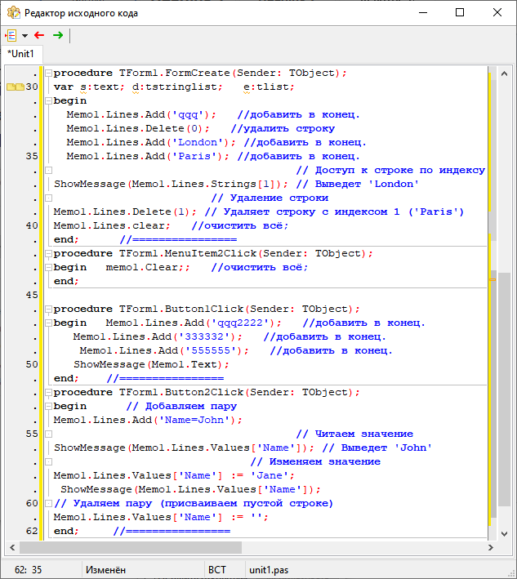
Так выглядет в редакторе
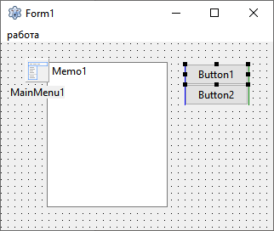 так выглядит форма при настройках её.

//Задание 1 модернизировать код процедурой.

procedure TForm1.MenuItem3Click(Sender: TObject);
var SourceList: TStringList;
begin
SourceList := TStringList.Create;
try // Заполняем sourceList какими-то данными...
sourceList.Add('Строка 1');
sourceList.Add('Строка 2');
sourceList.Add('Строка 3');
// Теперь добавляем эти строки в другой список (например, в Lines компонента TMemo)
Memo1.Lines.AddStrings(SourceList);
finally
SourceList.Free; // Не забываем освободить память
end;
end; //=============================

// Отображаем диалог и проверяем результат
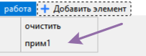 вид меню.

Основные свойства savedialod
- Title — заголовок диалогового окна.
- InitialDir — путь к папке, которая откроется при запуске диалога.
- Filter — строка, задающая фильтры типов файлов. Каждый фильтр состоит из описания (до ) и маски (после ).
Пример: 'Text files (*.txt)|*.txt|All files (*.*)|*.*'
- DefaultExt — расширение по умолчанию, которое будет подставлено к имени файла, если пользователь не укажет его вручную.
- FilterIndex — индекс фильтра, который будет выбран по умолчанию.
- FileName — свойство только для чтения. После работы диалога в нём

//Задание 2 модернизировать код процедурой.

procedure TForm1.MenuItem5Click(Sender: TObject);
var SaveDialog: TSaveDialog;
begin
SaveDialog := TSaveDialog.Create(Self);
try // Настраиваем диалог
SaveDialog.Title := 'Сохранить файл как'; // Заголовок диалога
SaveDialog.InitialDir := GetCurrentDir; // Начальный каталог (текущая папка приложения)
SaveDialog.Filter := 'Text files (*.txt)|*.txt|All files (*.*)|*.*'; // Фильтр типов файлов
SaveDialog.DefaultExt := 'txt'; // Расширение по умолчанию, если вы введёте имя вручную
SaveDialog.FilterIndex := 1; // Какой фильтр показать первым (текстовые файлы)
if SaveDialog.Execute then // Отображаем диалог и проверяем результат
begin // Пользователь выбрал файл — сохраняем данные (например, текст из Memo в файл)
Memo1.Lines.SaveToFile(SaveDialog.FileName);
end;
finally // Освобождаем объект диалога
SaveDialog.Free;
end;
end;

Ключевые свойства
- FileName: string — после успешного вызова Execute
- содержит полный путь и имя выбранного файла.
- Title: string — заголовок окна.
- InitialDir: string — каталог, который будет открыт при первом вызове диалога.
- Filter: string — маска для фильтрации файлов.
- DefaultExt: string — расширение по умолчанию,Options: TOpenOptions — набор флагов, управляющих поведением диалога.
ofAllowMultiSelect разрешает выбор нескольких файлов, а
ofFileMustExist заставляет систему выдавать ошибку,

//Задание 3 модернизировать код процедурой.

procedure TForm1.MenuItem6Click(Sender: TObject);
var OpenDialog1:tOpenDialog;
begin
OpenDialog1:=tOpenDialog.Create(self);
try // Настройка диалога
OpenDialog1.InitialDir := GetCurrentDir;
OpenDialog1.Filter := 'Text files (*.txt)|*.txt|All files (*.*)|*.*';
OpenDialog1.DefaultExt := 'txt';
OpenDialog1.Options := [ofAllowMultiSelect, ofFileMustExist];
if OpenDialog1.Execute then // Вызов диалога
begin // Пользователь выбрал файл, путь доступен в OpenDialog1.FileName
Memo1.Lines.LoadFromFile(OpenDialog1.FileName);
end;
finally opendialog1.Free;
end;
end;
Контрольные вопросы.
№ п/п  задания | Содержание  тестового задания | Варианты ответов
5.12.1 | LoadFromFile | - Загрузить  - Очистить;  - Никчёмность
5.12.2 | FREE | - Загрузить  - Очистить;  - Никчёмность
5.12.3 | Clear` | - Количество  - стереть  - СОХРАНИТЬ
5.12.4 | SaveToFile | - Количество  - стереть  - СОХРАНИТЬ
5.12.5 | ITEMINDEX | Текуший индекс в списке
КЛЮЧ ТЕСТОВОГО ЗАДАНИЯ
№ п/п тестового задания | Правильный ответ
5.12.1
5.12.2
5.12.3
5.12.4
5.12.5

